a全钾分析报告

一、基本信息
地区 | a
调查年份 | 2024
属性名称 | 全钾
单位 | g/kg

二、统计概要

2.1 样点数据统计
样点总数 | 199
平均值 | 19.44 g/kg
中位值 | 18.90 g/kg
最小值 | 15.20 g/kg
最大值 | 27.00 g/kg

2.2 制图数据统计
总面积 | 19731.00 亩
平均值 | 19.44 g/kg
中位值 | 18.90 g/kg
最小值 | 15.20 g/kg
最大值 | 27.00 g/kg

2.3 专家分析
根据对a地区199个土壤样品的全钾含量检测结果分析，该区域土壤全钾含量整体处于中等偏上水平。统计数据显示，全钾含量平均值为19.44 g/kg，中位值为18.90 g/kg，两者较为接近，表明数据分布相对集中。含量范围介于15.20至27.00 g/kg之间，跨度较大，显示出区域内土壤钾素状况存在一定的空间异质性。
从等级分布来看，土壤全钾含量主要集中在“中等”（20-25 g/kg）和“中下”（15-20 g/kg）两个等级，合计占比超过85%，其中“中等”等级占比最高，达45.73%。仅有少量样品属于“高”（25-30 g/kg）等级，占比7.04%，而“极高”（>30 g/kg）等级样品缺失。与我国南方地区土壤全钾普遍处于中低水平的背景相比，a地区土壤钾素总体储量尚可，但仍有相当比例土壤（约47.23%）处于“中下”水平，提示在农业生产中需关注这部分土壤的钾素供应能力，并实施合理的钾肥管理策略，以维持土壤肥力平衡。

三、等级分布分析

3.1 等级统计表
等级 | 值域 | 样点数 | 样点占比 | 面积(亩) | 面积占比
5级 | 极缺 | 0 | 0.0% | 0.0 | 0.0%
4级 | 缺乏 | 0 | 0.0% | 0.0 | 0.0%
3级 | 中等 | 0 | 0.0% | 0.0 | 0.0%
2级 | 较丰富 | 0 | 0.0% | 0.0 | 0.0%
1级 | 丰富 | 0 | 0.0% | 0.0 | 0.0%

四、乡镇分析

4.1 乡镇均值对比
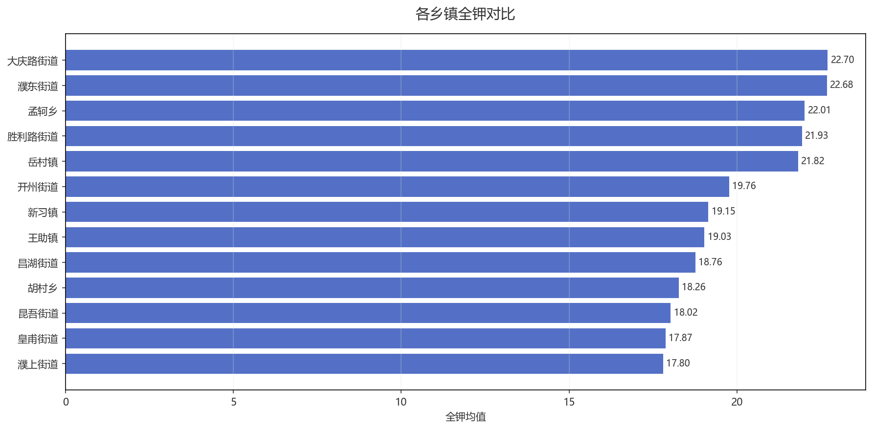
图：各乡镇均值对比

4.2 乡镇等级分布
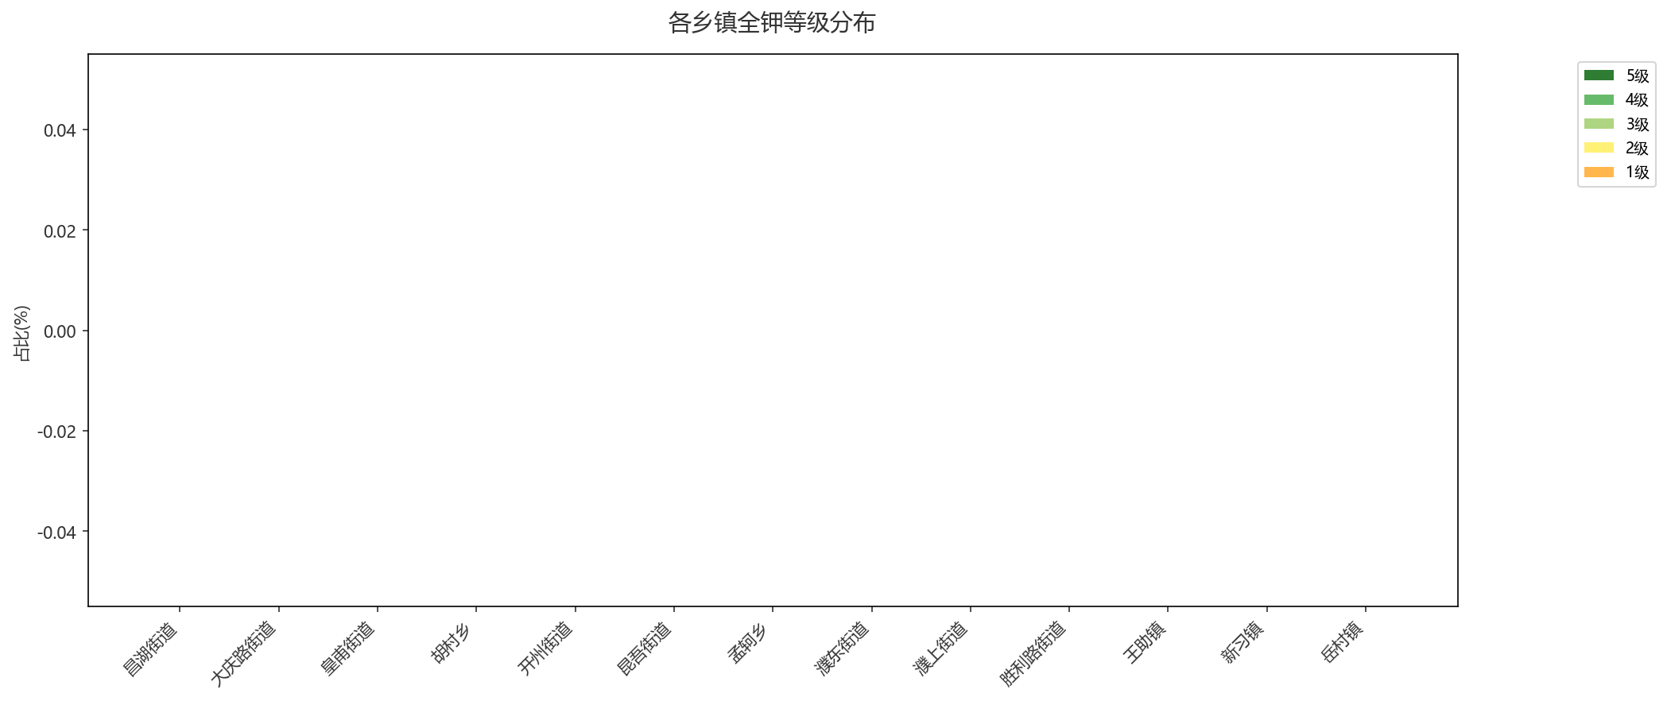
图：各乡镇等级占比分布

五、结论与建议

5.1 分析结论
该地区土壤全钾含量整体处于中等水平，平均值为19.44 g/kg。建议关注其空间分布，对局部低钾区域进行针对性管理，以维持和提升土壤钾素供应能力。

5.2 改良建议
根据分析结果，该地区土壤全钾含量丰富，平均值达19.44 g/kg，且无低钾样本。改良重点在于维持钾库平衡并提升其有效性。
1. **优化施肥策略**：鉴于钾素充足，可适当减少或暂停化学钾肥的投入，重点实施测土配方施肥，将钾肥优先分配于需钾量大的作物（如薯类、果树）或高产田块。
2. **促进养分循环与固定**：增施有机肥（如腐熟秸秆、农家肥），通过提升土壤有机质来增强钾的缓冲与保蓄能力，减少淋失风险，实现长效供给。
3. **加强田间管理**：注意平衡氮、磷等其他养分，避免因过量施用氮肥导致作物徒长而加剧钾的相对消耗。在砂质土壤区域，仍需关注钾的潜在流失。

生成时间: 2025-12-07 21:14

